**รายงานสถิติเข้าใช้งานห้องสมุด**

**ทุกระดับชั้น วันที่ 15/5/2564 ถึง 18/3/2565**

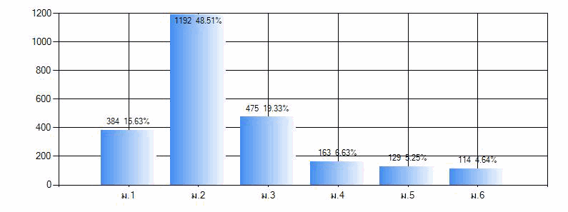เดือน

จำนวน

ม.1

384

ม.2

1,192

ม.3

475

ม.4

163

ม.5

129

ม.6

114

**2,457**

รวม

18/3/2022